**Дата**: 25.10.2024

**Клас**: 3-АБ

**Предмет**: англійська мова

**Тема:** Давай гратися!

**Мета:** : формувати навички вживання лексичних одиниць по темі; удосконалювати навички читання, аудіювання й усного монологічного мовлення; розвивати пізнавальні інтереси учнів; виховувати інтерес до самостійного пошуку потрібної інформації, а також загальну культуру учнів.

**Вчитель**: Руда Д.В.

Хід уроку

1.Greeting

Good afternoon, guys! I’m glad to see you. Are you ready to start our

lesson? All set?

2. Wаrm up / Listening

Уважно слухати аудіо трек і дати відповідь на питання вчителя <https://www.youtube.com/watch?v=TROvA706BAs> .

3. Speaking

<https://wordwall.net/uk/resource/60604383/%d0%b0%d0%bd%d0%b3%d0%bb%d1%96%d0%b9%d1%81%d1%8c%d0%ba%d0%b0-%d0%bc%d0%be%d0%b2%d0%b0/autumn-speaking-cards>

4. Повторення

Повторити there is/there are.

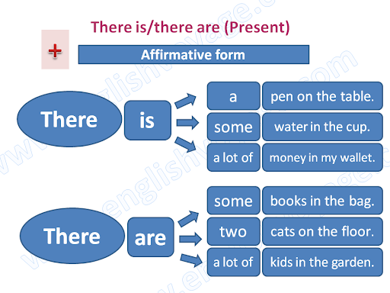

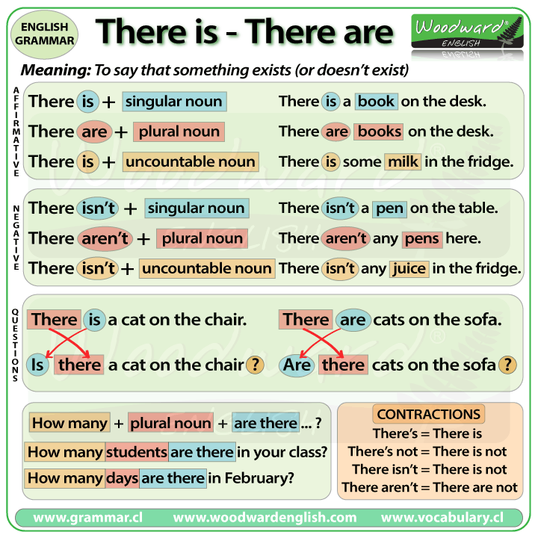

5. Writing

<https://wordwall.net/uk/resource/14614972/he-she-present-simple>

6. Homework

1. Виконати письмово вправу 3 стр 49.